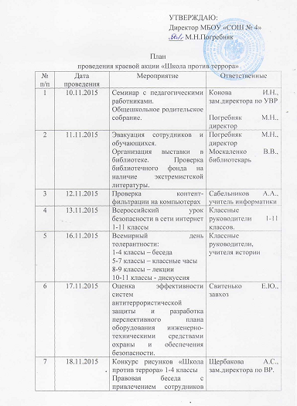
№ п/п | Дата проведения | Мероприятие | Ответственные
7 | 18.11.2015 | Конкурс рисунков «Школа против террора» 1-4 классы  Правовая беседа с привлечением сотрудников ОПДН. 9-11 классы | Щербакова А.С., зам.директора по ВР.
8 | 19.11.2015 | Совещание педагогических работников. | Конова И.Н., зам.директора по УВР
9 | 20.11.2015 | Подведение итогов акции | Погребняк М.Н., директор
10 | 10-20.11.2015 | Проведение уроков ОБЖ по теме «Школа против террора»

